(Over)bemesting… een goed idee voor plantengroei en ecosystemen?

Bouwsteen 5: Welke factoren kunnen de groei van planten beïnvloeden?

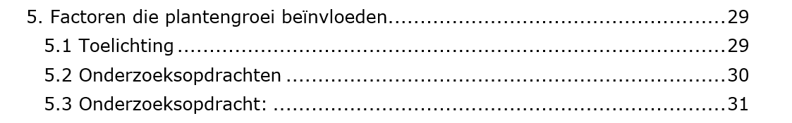
Deze fase in een notendop:

In deze fase verkennen de leerlingen het onderscheid tussen biotische en abiotische factoren. We starten met een klassikale opdracht waarbij leerlingen verschillende factoren correct indelen. Vervolgens krijgt elke groep een specifieke abiotische factor toegewezen zoals lichtintensiteit, omgevingstemperatuur of water. De leerlingen ontwerpen zelf een werkwijze om de invloed van hun factor op plantengroei te onderzoeken. Ze formuleren een hypothese, voeren hun experiment uit en noteren waarnemingen en conclusies.

Enkel de benodigde materialen worden aangereikt, de rest wordt aan hen overgelaten. Na de experimenten worden de leerlingen herverdeeld in expertgroepen om hun bevindingen met elkaar te delen. Tot slot verwerken ze de gezamenlijke inzichten in een creatieve eindopdracht, zoals een poster, waarin de invloed van verschillende abiotische factoren op plantengroei wordt samengevat.

Tijd:
3,5 lesuren:
- Toelichting (15 minuten)
- Onderzoeksopdrachten (15 minuten)
- Onderzoeksopdracht (150 minuten)
  - Onderzoeksmethode (50 minuten)
    - Let op: deze proeven moeten minstens 1 week staan!
  - Verwerking (100 minuten)
    - In expertgroepen informatie delen (50 minuten)
    - Presenteren (50 minuten)

Let op: je hebt dus minstens 2 weken nodig voor dit onderdeel!

Leerplan: D/2024/13.758/030
Leerdoelen:
/
STEM-doelen:
- LPD 1S: De leerlingen voeren onderzoek aan de hand van een wetenschappelijke methode om kennis te ontwikkelen en vragen te beantwoorden.
- LPD 2S: De leerlingen gebruiken met de nodige nauwkeurigheid meetinstrumenten en hulpmiddelen.
- LPD 3S: De leerlingen gebruiken gegevens of meetwaarden met de juiste symbolen voor grootheden en (SI-)eenheden).
- LPD 4S: De leerlingen werken op een veilige en duurzame manier met materialen, stoffen, organismen en technische systemen.
Leerinhouden:
- Biotische en abiotische factoren
- Invloed van enkele abiotische factoren op plantengroei
Randvoorwaarden:
Materialen voor klasgebruik:
- Laptop
- Beamer

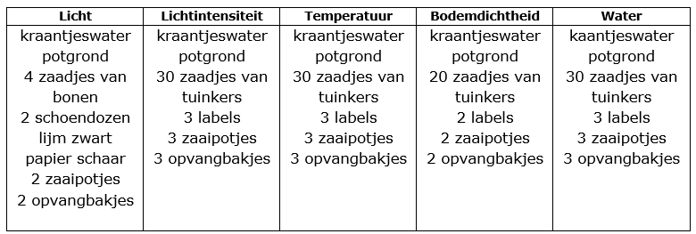
Materialen afhankelijk van onderzoeksopdracht (3 leerlingen):
- Zaadjes tuinkers of bonen (tuincentra)
- Potgrond: universeel gebruik (Aveve)
https://www.aveve.be/nl/p040004688-aveve-potgrond-voor-universeel-gebruik
- Opvangbakje (Ava)
https://www.ava.be/nl/diepvriesdozen-500ml-vierkant-114x114x61mm-transparant-pp-50-stuks
- Zaaipotjes (Bol.com)
https://www.bol.com/nl/nl/p/kweekpot-zwart-7x7x6cm
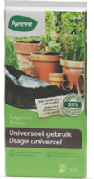
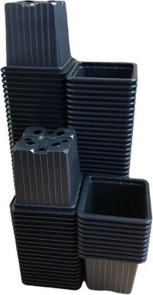


Beschrijving leeractiviteiten:

Leerlingenbundel: p. 28
PPT: dia 4-7

OLG:
- Welke factoren kunnen volgens jou de plantengroei beïnvloeden?
- We kunnen deze factoren verdelen in twee grote groepen. Welke?
- Denk hierbij niet alleen aan positieve groei, maar ook aan factoren die nefast voor de groei kunnen zijn.
(Brainstorm op het bord noteren met de voorbeelden van de leerlingen, om deze naderhand in 2 groepen te delen.)

Instructie:
Vul de voorbeelden in, in de juiste kolom in de bundel op pagina 28.

Doceren/OLG:
Deze afbeelding laat zien hoe een ecosysteem werkt en hoe het bestaat uit zowel abiotische als biotische factoren.
Het ecosysteem is het geheel van alles wat in een bepaald gebied leeft en niet leeft. Denk hierbij aan dieren, planten, water, lucht, zonlicht en bodem.
De abiotische factoren zijn de niet-levende elementen in een ecosysteem. Den aan zonlicht, regen, temperatuur, water en de bodem. Ze hebben invloed op hoe planten en dieren kunnen leven.
De biotische factoren zijn alle levende dingen in een ecosysteem. Dit betekent alle planten, dieren en mensen die hierbij horen. Ze beïnvloeden elkaar ook onderling.
Een ecosysteem is in balans als de twee soorten factoren samenwerken. Zonder regen (abiotische factor) kunnen planten (biotische factor) niet groeien.
Alles is met elkaar verbonden!
- Waaruit bestaat een ecosysteem?
- Hoe kunnen we abiotische factoren herkennen?
- Hoe kunnen we biotische factoren herkennen?
- Geef enkele voorbeelden van abiotische factoren die je kan zien op de afbeelding.
- Geef enkele voorbeelden van biotische factoren die je kan zien op de afbeelding.
Een ecosysteem is in balans als de twee soorten factoren samenwerken. Zonder regen (abiotische factor) kunnen planten (biotische factor) niet groeien.
- Verzin zelf nog zo eens enkele voorbeelden een abiotische en biotische factoren elkaar beïnvloeden.

Toelichting:
Leerlingenbundel: p. 28
PPT: dia 8

OLG:
- Daarnet hebben jullie geleerd wat abiotische en biotische factoren zijn. Vandaag gaan we specifiek kijken naar abiotische factoren. Van welke factoren zouden we de invloed op plantengroei kunnen onderzoeken?
- Waarom denken jullie dat abiotische factoren, zoals licht, water en temperatuur, zo belangrijk zijn voor de plantengroei?
- Precies! In dit deel gaan jullie door middel van onderzoeksopdrachten onderzoeken hoe 5 verschillende abiotische factoren de groei van planten beïnvloeden. Elke factor speelt een cruciale rol in de gezondheid van een plant. Als een factor te weinig of te veel aanwezig is, kan dit de groei verstoren. Het vinden van de juiste balans is dus belangrijk voor optimale plantengroei.

Onderzoeksopdracht:
Leerlingenbundel: p. 29-31
PPT: dia 10-13

Algemene info:
- Geef de eerste les de uitleg in zijn geheel, zodat de leerlingen weten wat hun einddoel is.
- De leerlingen zullen hun proefopstelling 1 week moeten laten staan om duidelijke waarnemingen, conclusies en reflecties te kunnen vaststellen.
- Groepindeling aanpassen naargelang welke suggestie van de abiotische factoren je als leerkracht gebruikt.
    - Let op: onderzoeksopdracht 2 vereist meer tijd en inzicht als de andere onderzoeksopdrachten!
(Zie suggesties: indien je leerlingen niet zelf een werkwijze wilt laten opstellen of als je iedereen alle onderzoeksvragen wilt laten uitvoeren)

Zelfstandig werk: (week 1)
Geef de leerlingen de volgende instructies:
- situering: lees de situering van jullie onderzoeksopdracht
- onderzoeksvraag en hypothese: formuleer na het lezen van de situering een goede onderzoeksvraag en een hypothese.
- benodigdheden: controleer of alle benodigdheden op jullie bank liggen of neem alle benodigdheden op de bank.
- werkwijze: ontwerp en noteer zelf een werkwijze met de aangeboden benodigdheden om de invloed van de factor op de plantengroei te onderzoeken. Laat je werkwijze controleren door de leerkracht voor je begint met je proefopstelling.
- proefopstelling: nadat jullie je werkwijze hebben laten controleren door de leerkracht mogen jullie je proef opstellen.

Zelfstandig werk: (week 2)
Geef de leerlingen de volgende instructies:
- waarneming: noteer jullie waarnemingen in het logboek.
- conclusie: vul de conclusievragen aan.
- reflectie: noteer je reflectie in jullie logboek.
(Hergebruik dia 11-12 opnieuw van week 1)

Instructie verwerking:
Jullie hebben nu in groepjes onderzoek gedaan naar één specifieke abiotische factor en hoe die de plantengroei beïnvloedt. Ik ga jullie verdelen in nieuwe groepen, ook wel expertgroepen genoemd. In deze nieuwe groep zit allemaal leerlingen die een andere factor hebben onderzocht. Jullie zijn nu allemaal expert in jullie eigen factor! In deze groep leg je aan de andere uit wat je hebt ontdekt over de abiotische factor. Je vertelt hoe je proef in elkaar zat en welke conclusies je hieruit hebt kunnen trekken.
Als iedereen zijn verhaal heeft gedaan, gaan jullie al deze informatie bundelen en dit creatief voorstellen. Dit mag een poster zijn, een mindmap, een digitale presentatie, wat jullie maar willen. Hierin moeten jullie laten zien hoe al deze verschillende abiotische factoren samen de groei van planten beïnvloeden. Upload deze in de afgesproken uploadzone.

Presentaties: (week 2)
Leerlingen mogen indien mogelijk hun creatieve voorstelling presenteren in hun expertgroep.

Evaluatie: (zie evaluatiecriteria)

Ondersteunend materiaal voor leerlingen en leerkrachten:

- Leerlingenbundel (blanco)
- Leerlingenbundel (ingevuld)
- PowerPointpresentatie
- Logboek

Reader:
Dit zijn verwijzingen naar voor de leerkracht interessante bronnen over deze bouwsteen met extra achtergrondinformatie (filmpjes, boeken, artikels, websites, etc.)

- De Lamper, R. Rombouts,R. van Gastel, I. Weygers, Explo 1, 2021, uitgeverij Pelckmans.
- A. De Lamper, R. Rombouts,R. van Gastel, I. Weygers, Explo 2, 2021, uitgeverij Pelckmans.

Suggesties:
- Alternatieve uitwerking van onderzoeksopdrachten (zie bijlage).
  - Wanneer je ervoor kiest om de proeven rond abiotische factoren te verdelen, moet je de leerlingen de instructie meegeven om de overige waarnemingen uit hun logboek te halen.
  - Voor de eerste graad met ingevulde werkwijzen.
  - Indien je alle proeven door alle leerlingen wilt laten uitvoeren.

Eindtermen:
- MD 06.50
- MD 06.51

Eigen onderzoek:
Voor de onderzoeksopdrachten van deze proeven hebben we heel wat ideeën getest om de invloed van verschillende abiotische factoren op planten te onderzoeken. Bij het ontwerpen van de experimenten probeerden we eenvoudige en duidelijke proeven te bedenken die ons in staat zouden stellen zichtbare verschillen waar te nemen.
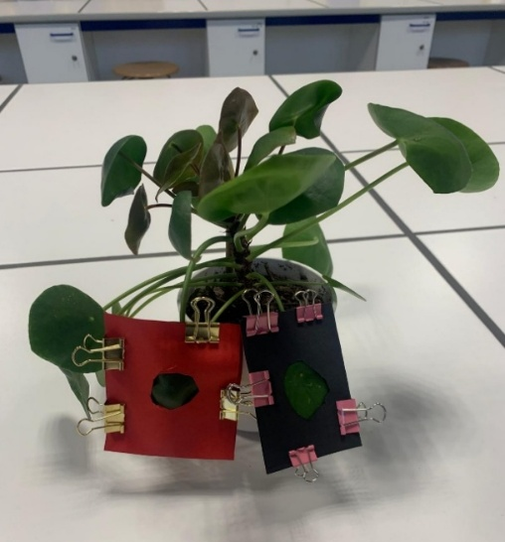
Abiotische factor licht:
Op deze foto zie je een proef waarbij delen van de bladeren van een plant (in dit geval een pannenkoekenplant) zijn afgedekt met gekleurd papier. In het midden van elk papiertje zit een gat waardoor licht slechts op een klein stukje van het blad valt. De rest van het blad is volledig afgesloten van licht.

Deze proef toont aan dat licht noodzakelijk is voor fotosynthese. In de delen van het blad die geen licht ontvangen (de afgedekte zones), zal het chlorofyl (bladgroen) na verloop van tijd afgebroken worden en niet meer aangevuld worden. Hierdoor zal het blad op die plaatsen verkleuren vaak naar lichtgeel of witachtig. De bladgroenkorrels, waarin het chlorofyl zit, zijn essentieel voor fotosynthese, het proces waarmee planten met behulp van zonlicht water en koolstofdioxide omzetten in zuurstof en glucose. Zonder licht stopt dit proces en wordt het pigment dat voor de groene kleur zorgt niet meer onderhouden. Na een aantal dagen tot weken kun je de papiertjes verwijderen en duidelijk het verschil zien tussen de delen die wel en geen licht hebben ontvangen.

Let op: zorg ervoor dat de clips niet te zwaar zijn, want ze kunnen de bladeren beschadigen. Paperclips zijn vaak een beter alternatief.
Let op: zorg dat er in de periode dat je deze proef uitvoert overdag genoeg zonlicht is, zodat de plant aan fotosynthese kan doen.
Let op: kies voor een plant te met dunne bladeren en die actief aan fotosynthese doet (bv.: sla, geranium, klimop, bonenplantjes…)

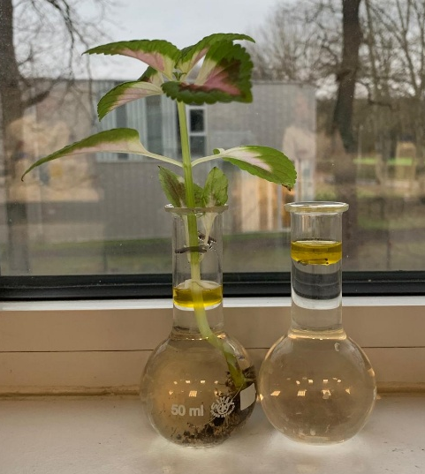
Abiotische factor water:
De foto hierlangs toont een eenvoudige proef die laat zien dat planten via hun wortels water opnemen. Een dun laagje olijfolie op het water voorkomt dat het water verdampt. Zorg ervoor dat je altijd een referentie hebt, zodat je het verschil duidelijk kunt waarnemen.

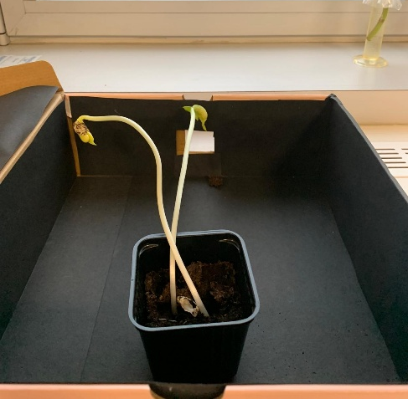
Abiotische factor licht:
Dit is een foto van de proef met de zwarte doos, wij hebben deze ook getest. Het zwarte papier binnenin zorgt ervoor dat licht niet kan weerkaatsen, waardoor externe lichtinvloeden tot een minimum beperkt worden. Zorg ervoor dat het gat in de doos groot genoeg is, zodat het licht de plantjes goed kan bereiken zodra ze ontkiemen.
Let op: gebruik geen oude zaden.

Zaden die al jaren bij jou thuis liggen, zijn vaak inactief en zullen traag of helemaal niet ontkiemen.

Tip: laat deze proef minstens 1,5 tot 2 weken staan. Bonen hebben vaak een week nodig om te ontkiemen en boven de grond te komen. Na twee weken zie je doorgaans duidelijke verschillen.
Tip: leg de zaden 24 uur op voorhand in water. Zo zullen ze sneller kiemen.


Ontwikkeld in samenwerking met: IKSO Hoeselt

